**РОССИЙСКИЙ УНИВЕРСИТЕТ ДРУЖБЫ НАРОДОВ**

**Факультет физико-математических и естественных наук Кафедра прикладной информатики и теории вероятностей**

**ОТЧЕТ**

**ПО ЛАБОРАТОРНОЙ РАБОТЕ № 6**

*дисциплина: Компьютерный практикум по математическому моделированию*

Студент: Абрамян Артём

Группа: НПИбд-01-20

**МОСКВА**

2023 г.

**Постановка задачи**

Основной целью работы является освоение специализированных пакетов для решения задач в непрерывном и дискретном времени.

**Выполнение работы**

1. **Используя Jupyter Lab, повторите примеры из раздела 6.2.**
   1. **Решение обыкновенных дифференциальных уравнений**

Напомним, что обыкновенное дифференциальное уравнение (ОДУ) описывает изменение некоторой переменной 𝑢: 𝑢 ′ (𝑡) = 𝑓(𝑢(𝑡), 𝑝, 𝑡), где 𝑓(𝑢(𝑡), 𝑝, 𝑡) — нелинейная модель (функция) изменения 𝑢(𝑡) с заданным начальным значением 𝑢(𝑡0 ) = 𝑢0 , 𝑝 — параметры модели,𝑡 — время. Для решения обыкновенных дифференциальных уравнений (ОДУ) в Julia можно использовать пакет diffrentialEquations.jl.

**Модель экспоненциального роста**

Рассмотрим пример использования этого пакета для решение уравнения модели экспоненциального роста, описываемую уравнением 𝑢 ′ (𝑡) = 𝑎𝑢(𝑡), 𝑢(0) = 𝑢0. где 𝑎 — коэффициент роста. Предположим, что заданы следующие начальные данные 𝑎 = 0, 98, 𝑢(0) = 1, 0, 𝑡 ∈ [0; 1, 0]. Аналитическое решение модели имеет вид: 𝑢(𝑡) = 𝑢0 exp(𝑎𝑡)𝑢(𝑡). Численное решение в Julia будет иметь следующий вид:

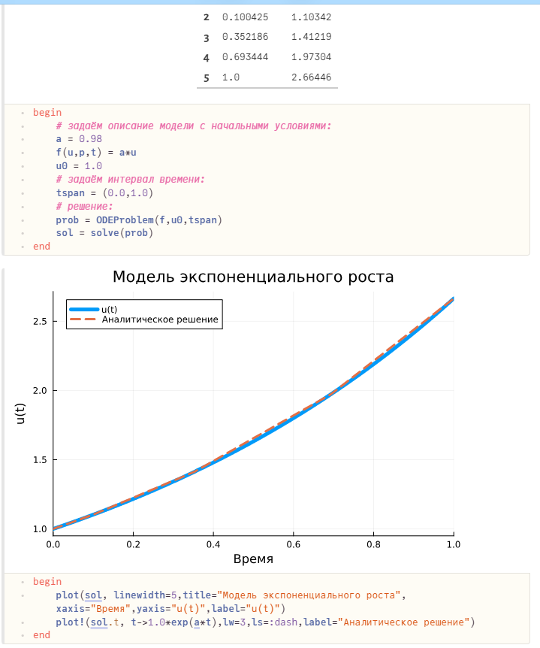

При построении одного из графиков использовался вызов sol.t, чтобы захватить массив моментов времени. Массив решений можно получить, воспользовавшись sol.u. Если требуется задать точность решения, то можно воспользоваться параметрами abstol (задаёт близость к нулю) и reltol (задаёт относительную точность). По умолчанию эти параметры имеют значение abstol = 1e-6 и reltol = 1e-3. Для модели экспоненциального роста:

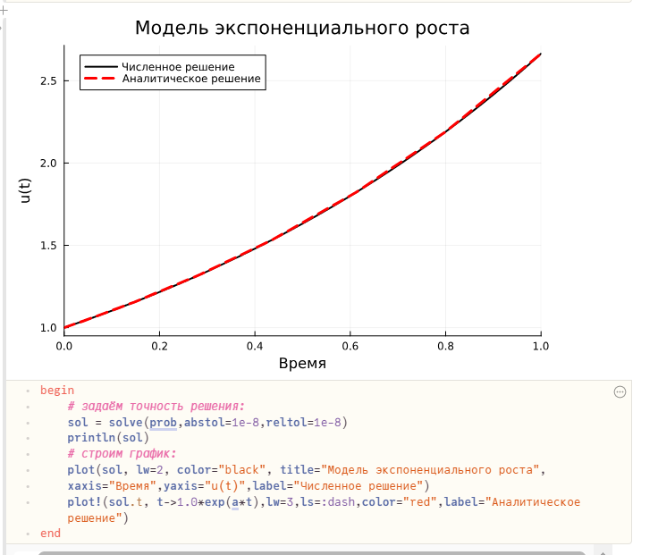

* 1. **Система Лоренца**

Динамической системой Лоренца является нелинейная автономная система обыкновенных дифференциальных уравнений третьего порядка:

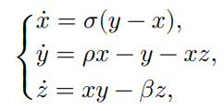

где 𝜎, 𝜌 и 𝛽 — параметры системы (некоторые положительные числа, обычно указывают 𝜎 = 10, 𝜌 = 28 и 𝛽 = 8/3). Система (6.2) получена из системы уравнений Навье–Стокса и описывает движение воздушных потоков в плоском слое жидкости постоянной толщины при разложении скорости течения и температуры в двойные ряды Фурье с последующем усечением до первых-вторых гармоник. Решение системы неустойчиво на аттракторе, что не позволяет применять классические численные методы на больших отрезках времени, требуется использовать высокоточные вычисления. Численное решение в Julia будет иметь следующий вид:

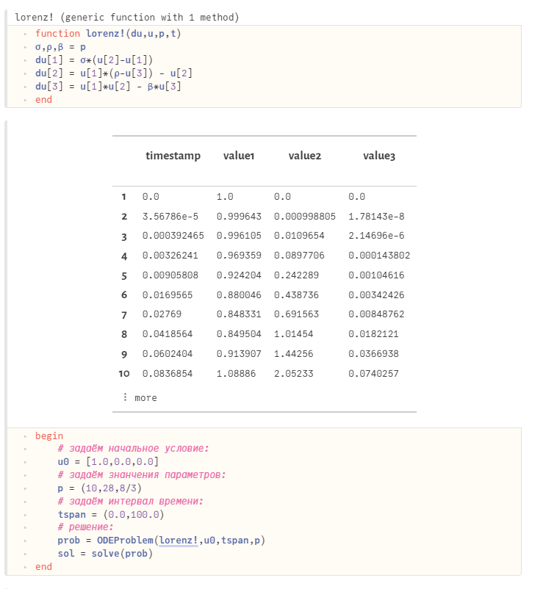

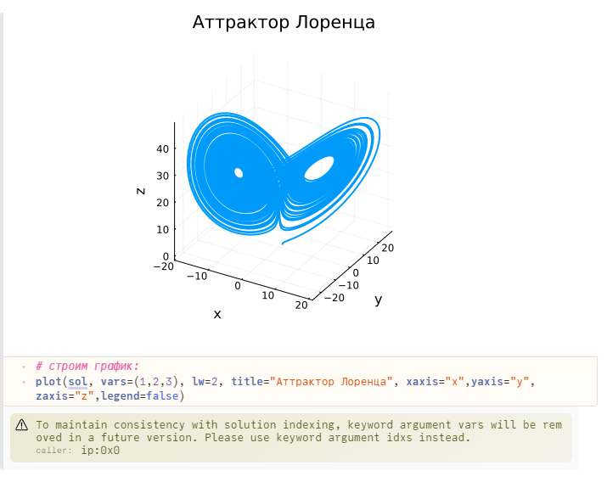

Можно отключить интерполяцию:

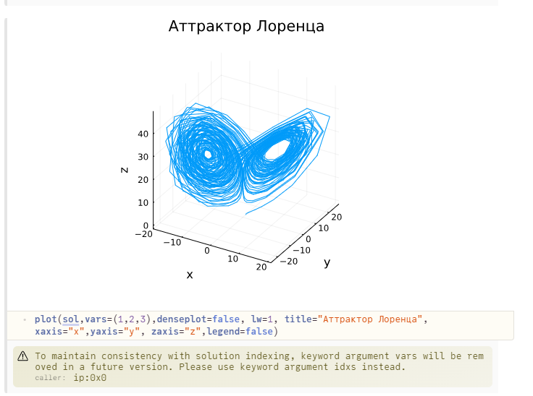

* 1. **Модель Лотки–Вольтерры**

Модель Лотки–Вольтерры описывает взаимодействие двух видов типа «хищник – жертва»:

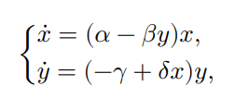

где 𝑥 — количество жертв, 𝑦 — количество хищников,𝑡 — время, 𝛼, 𝛽, 𝛾, 𝛿 — коэффициенты, отражающие взаимодействия между видами (в данном случае 𝛼 — коэффициент рождаемости жертв, 𝛾 — коэффициент убыли хищников, 𝛽 — коэффициент убыли жертв в результате взаимодействия с хищниками, 𝛿 — коэффициент роста численности хищников). Численное решение в Julia будет иметь следующий вид:

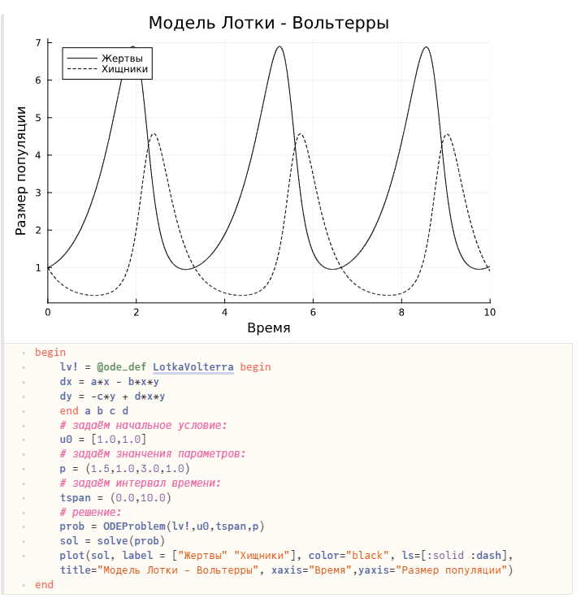

Фазовый портрет:

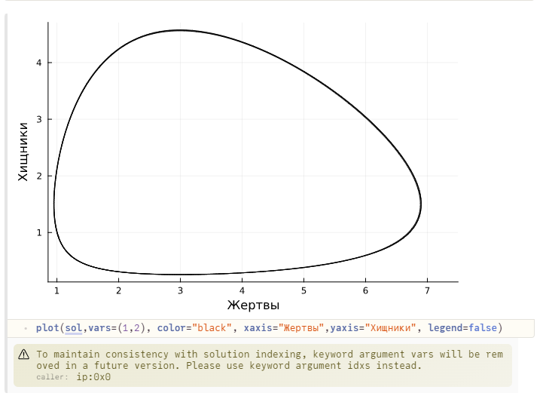

1. **Задания для самостоятельной работы**

**1.** Реализовать и проанализировать модель роста численности изолированной популяции (модель Мальтуса):

̇𝑥 = 𝑎𝑥, 𝑎 = 𝑏 − 𝑐.

где 𝑥(𝑡) — численность изолированной популяции в момент времени 𝑡, 𝑎 — коэффициент роста популяции, 𝑏 — коэффициент рождаемости, 𝑐 — коэффициент смертности.

Начальные данные и параметры задать самостоятельно и пояснить их выбор. Построить соответствующие графики (в том числе с анимацией).

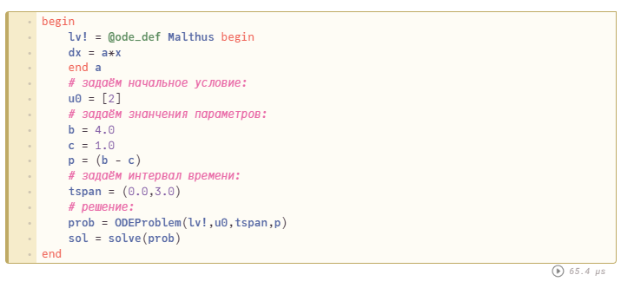

Я взял большой коэффициент рождаемости и относительно низкий кэффициент смертности. Вследствии чего ожидаю быстрый рост графика.

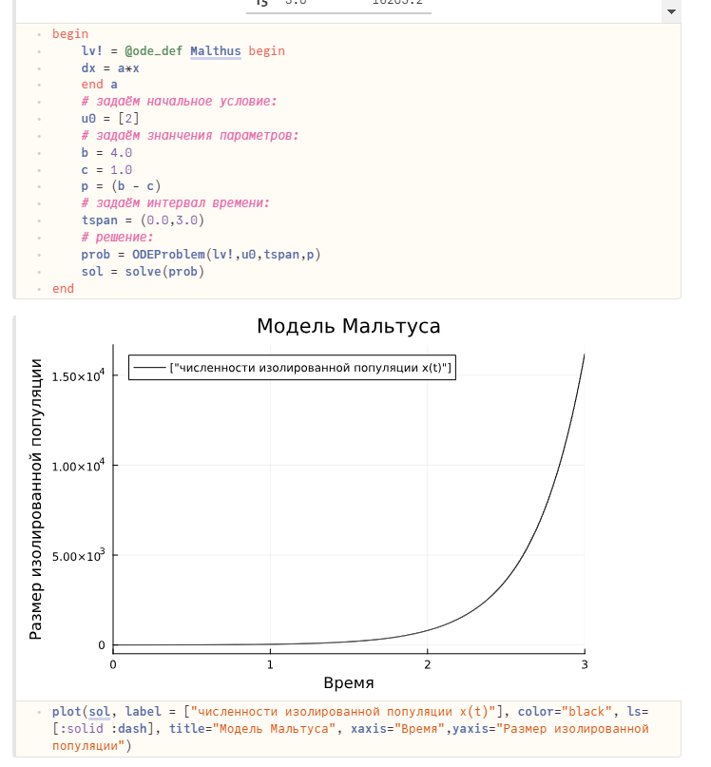

График с анимацией:

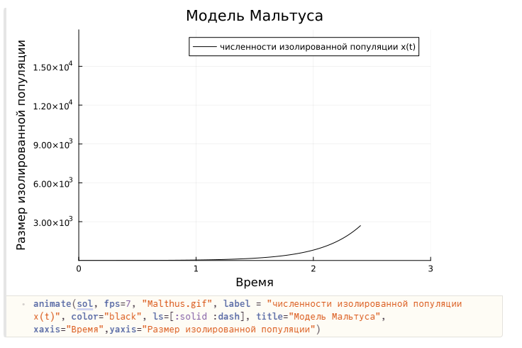

2. Реализовать и проанализировать логистическую модель роста популяции, заданную уравнением: ̇𝑥 = 𝑟𝑥 (1 − 𝑥 𝑘 ) , 𝑟 > 0, 𝑘 > 0, 𝑟 — коэффициент роста популяции, 𝑘 — потенциальная ёмкость экологической системы (предельное значение численности популяции). Начальные данные и параметры задать самостоятельно и пояснить их выбор. Построить соответствующие графики (в том числе с анимацией).

Я задал коэффициент роста r = 0.7 и предельное значение популяции k = 15.

График на интервале от 0 до 10 должен достичь предельного значения 15.

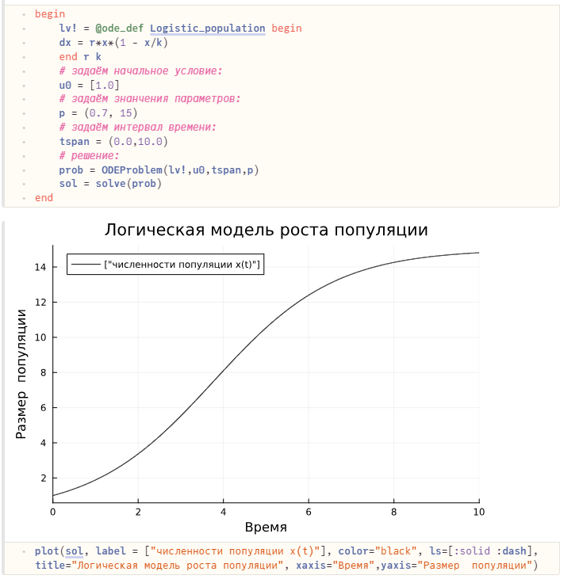

График с анимацией:

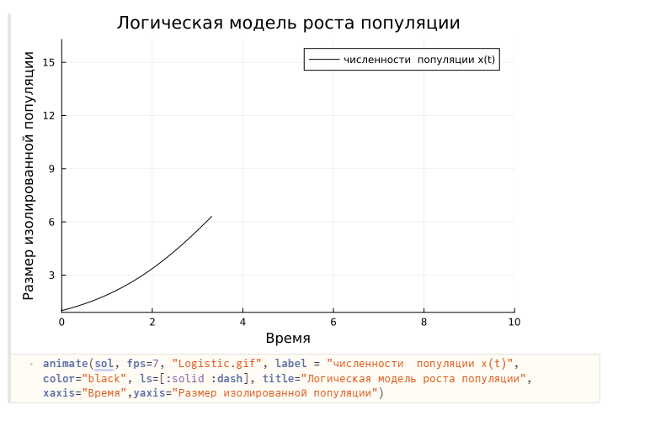

3. Реализовать и проанализировать модель эпидемии Кермака–Маккендрика (SIRмодель):

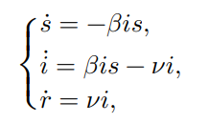

где 𝑠(𝑡) — численность восприимчивых к болезни индивидов в момент времени 𝑡, 𝑖(𝑡) — численность инфицированных индивидов в момент времени 𝑡, 𝑟(𝑡) — численность переболевших индивидов в момент времени 𝑡, 𝛽 — коэффициент интенсивности контактов индивидов с последующим инфицированием, 𝜈 — коэффициент интенсивности выздоровления инфицированных индивидов. Численность популяции считается постоянной, т.е. ̇𝑠 + ̇ 𝑖 + ̇𝑟 = 0. Начальные данные и параметры задать самостоятельно и пояснить их выбор. Построить соответствующие графики (в том числе с анимацией).

Я задал 𝛽 — коэффициент интенсивности контактов индивидов с последующим инфицированием = 0.2, 𝜈 — коэффициент интенсивности выздоровления инфицированных индивидов = 0.05. Коэффициент интенсивности выздоровлениям мал, а коэффициент интенсивности контактов индивидов с последующим инфицированием наоборот относительно большой.

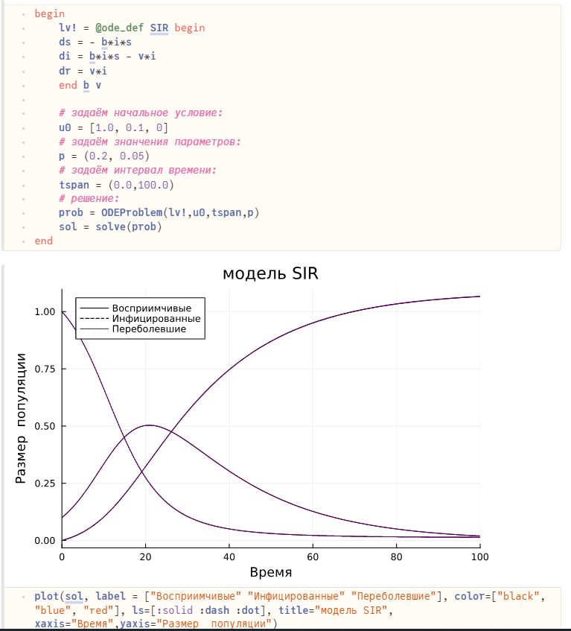

Синий график демонстрирует количество инфицированных. Попробуем уменьшить коэффициен интенсивности до 0.1.

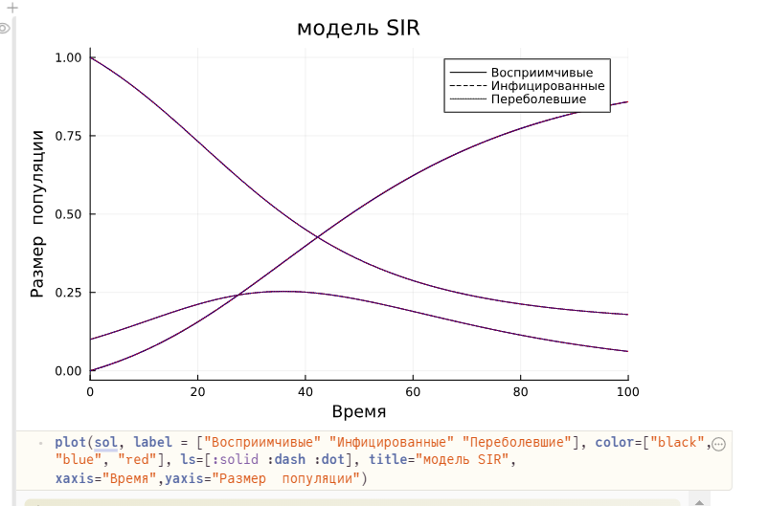

Легко заметить, что график роста числа инфецированных растёт медленнее.

График с анимацией:

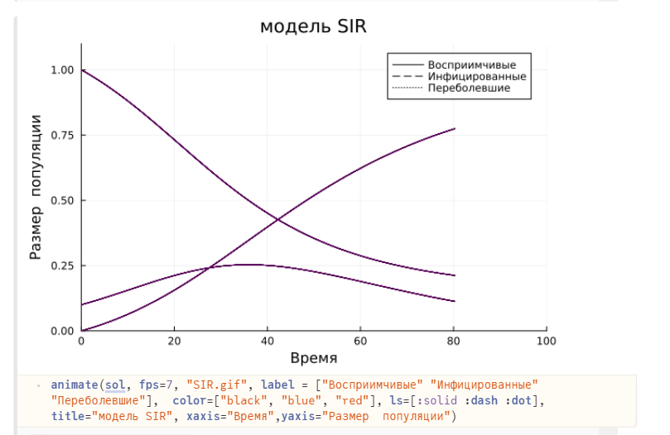

4. Как расширение модели SIR (Susceptible-Infected-Removed) по результатом эпидемии испанки была предложена модель SEIR (Susceptible-Exposed-Infected-Removed):

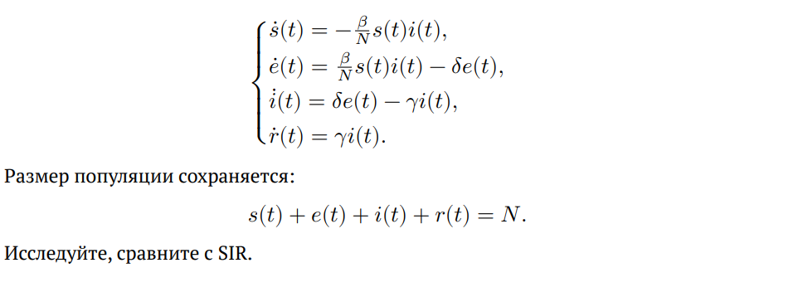

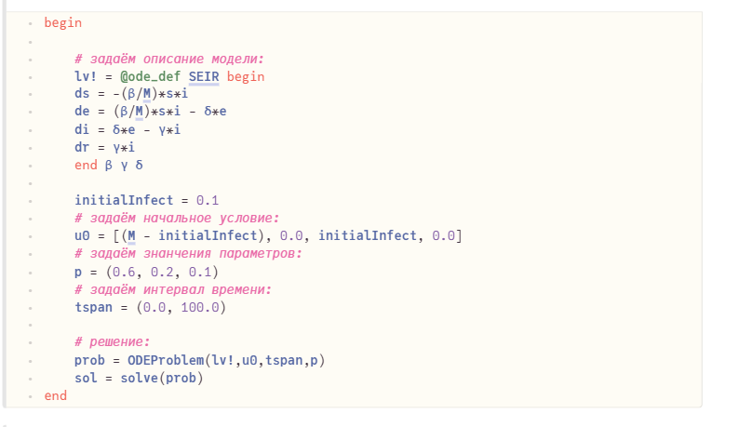

коэффициенты: β = 0.6, γ = 0.2, δ = 0.1. Коэффициент δ -

величина, обратная среднему инкубационному периоду заболевания.

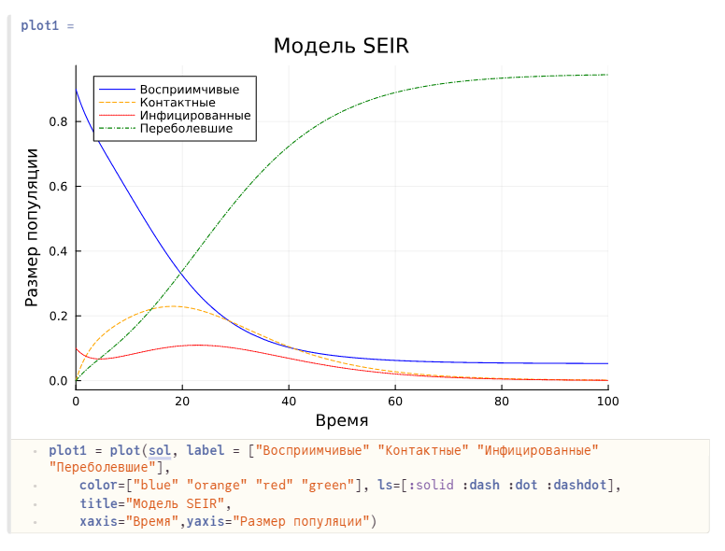

Различия между моделями SIR и SEIR:

В данных моделях есть 1

различие, касаемое того, что модель SEIR учитывает латентное состояние человека во время болезни. Это такое состояние при котором внутри человека уже есть вирус, однако пока что он не передает его другим индивидуумам. Можно описать это уравне- ние так: оно вносит задержку по времени при переходе из состояния контактного в состояние инфицированного (больного). Это происходит через время, равное инкубационному периоду болезни.

График с анимацией:

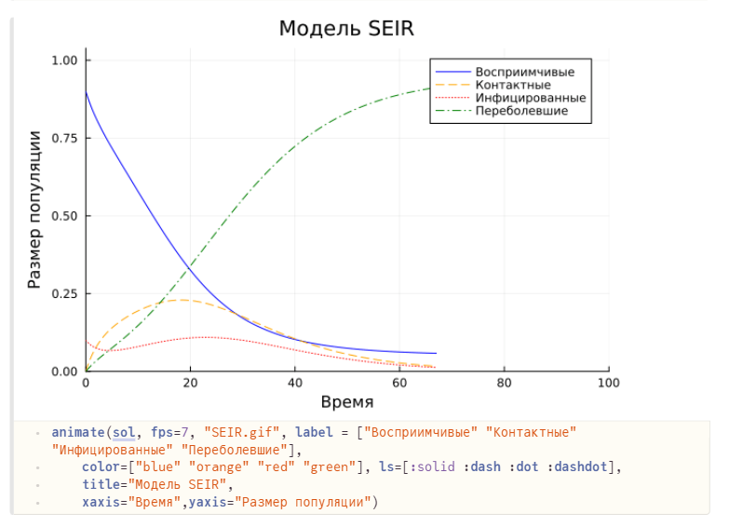

5. Для дискретной модели Лотки–Вольтерры:

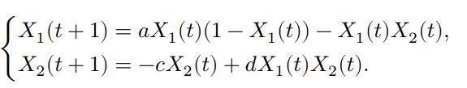

с начальными данными 𝑎 = 2, 𝑐 = 1, 𝑑 = 5 найдите точку равновесия. Получите и сравните аналитическое и численное решения. Численное решение изобразите на фазовом портрете.

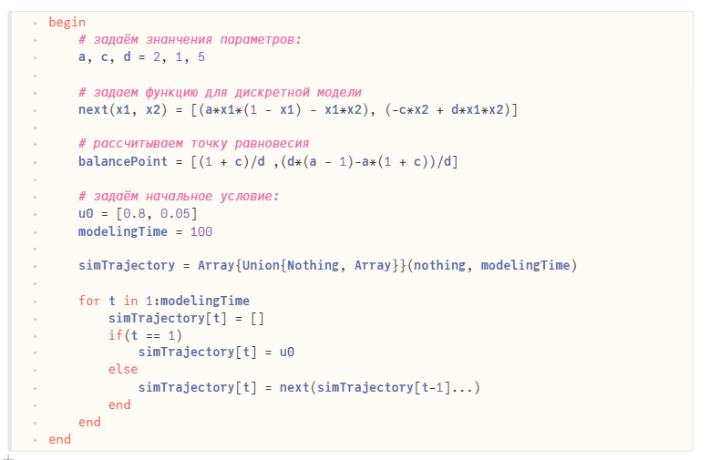

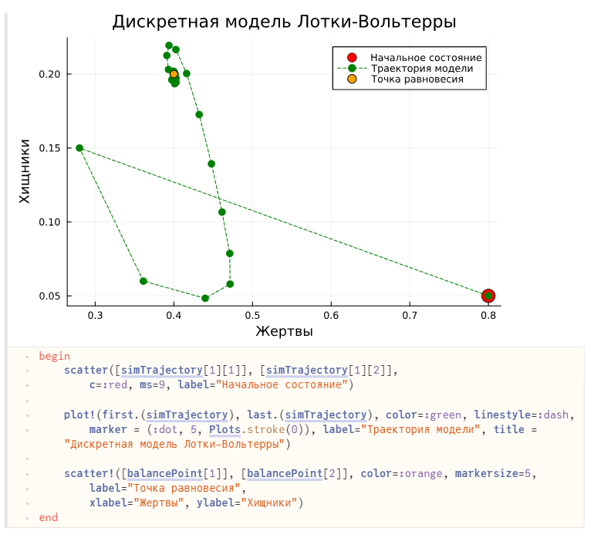

График с анимацией:

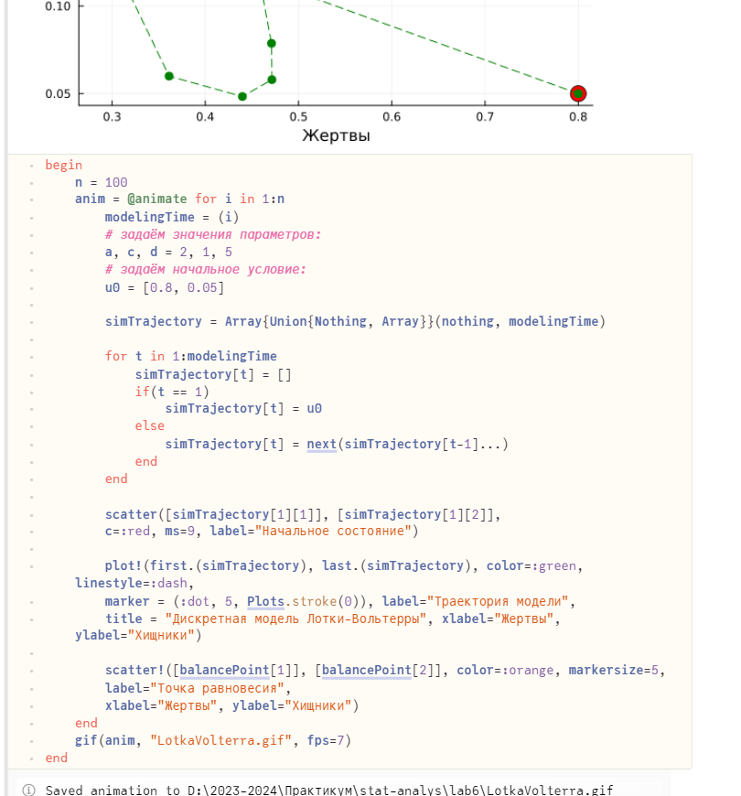

6. Реализовать на языке Julia модель отбора на основе конкурентных отношений:

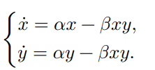

Начальные данные и параметры задать самостоятельно и пояснить их выбор. Построить соответствующие графики (в том числе с анимацией) и фазовый портрет.

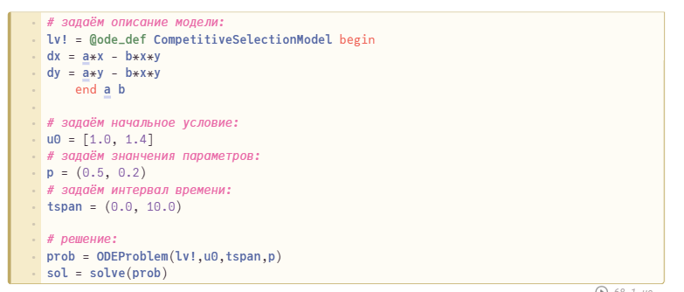

В данной модели мы задаем 2 параметра: первый отвечает

за рост популяции обеих групп, а второй - коэффициент конкурентности.

У первой группы значение 1, у второй группы - 1.5. Следовательно 2-ой

биологический вид должен выиграть в данной конку-

рентной среде.

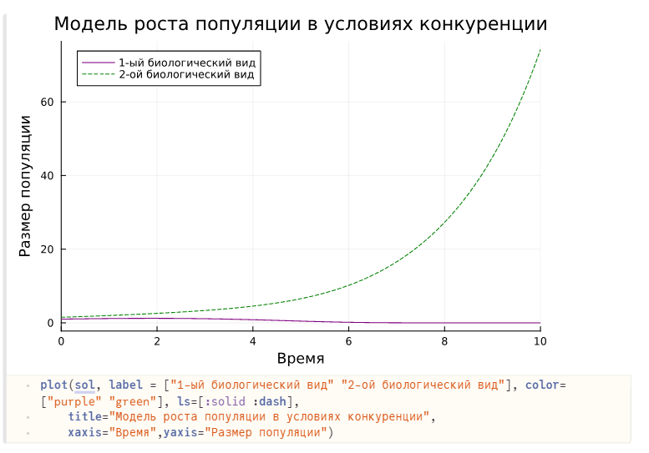

Фазовый портрет с начальными параметрами:

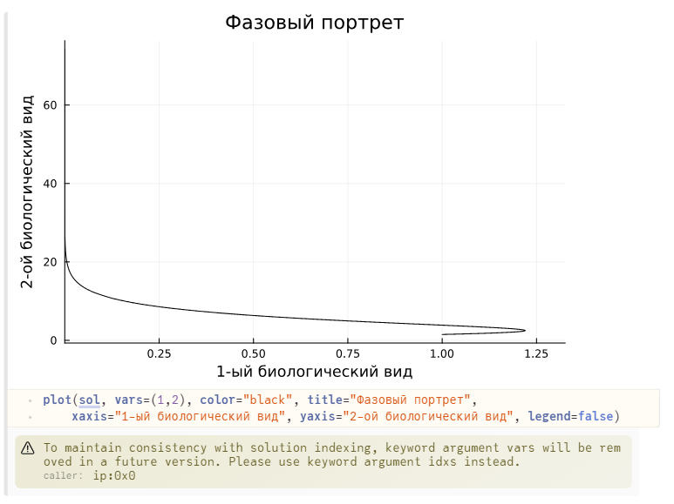

График с анимацией:

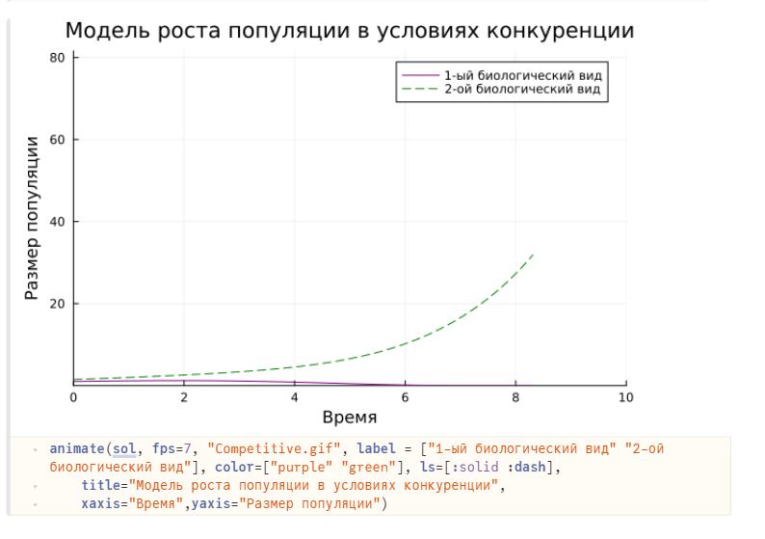

7. Реализовать на языке Julia модель консервативного гармонического осциллятора



где 𝜔0 — циклическая частота. Начальные параметры подобрать самостоятельно, выбор пояснить. Построить соответствующие графики (в том числе с анимацией) и фазовый портрет.

Я задал в параметрах только циклическую частоту и чем

больше она будет, тем чаще будут колебания консервативного гармонического

осциллятора. Например, при 𝜔0 = 3

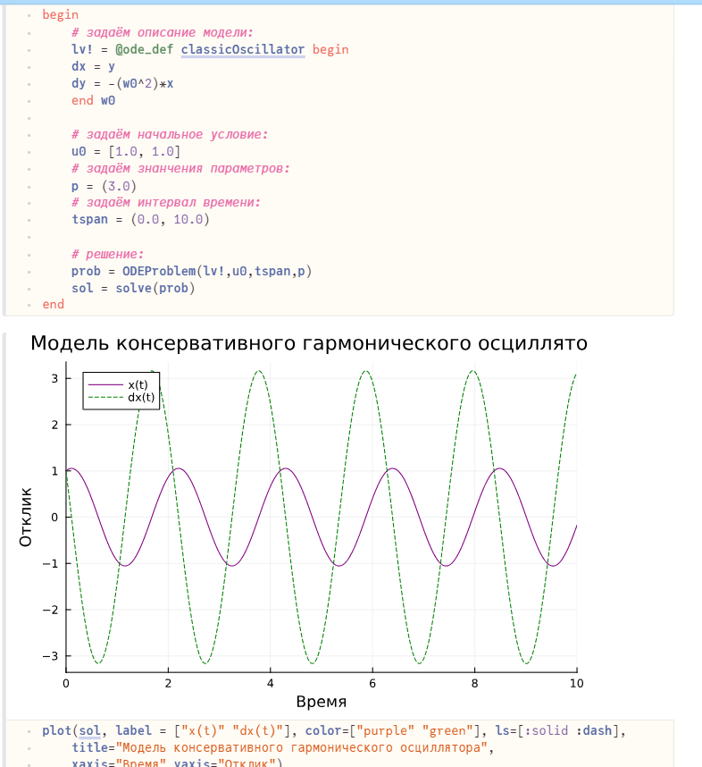

Фазовый портрет:

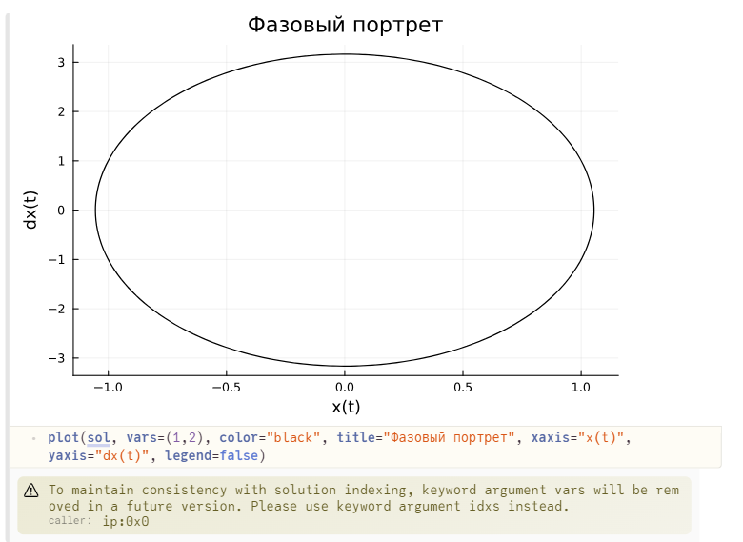

График с анимацией:

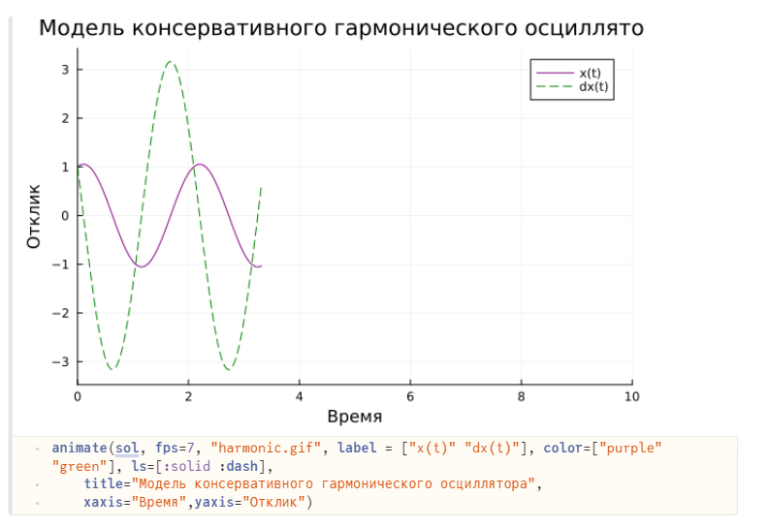

8. Реализовать на языке Julia модель свободных колебаний гармонического осциллятора ̈𝑥 + 2𝛾 ̇𝑥 + 𝜔2 0𝑥 = 0, 𝑥(𝑡0 ) = 𝑥0 , ̇𝑥(𝑡0 ) = 𝑦0 , где 𝜔0 — циклическая частота, 𝛾 — параметр, характеризующий потери энергии. Начальные параметры подобрать самостоятельно, выбор пояснить. Построить соответствующие графики (в том числе с анимацией) и фазовый портрет.

Я задал циклическую частоту равную 3.0, а параметр, характеризующий потери энергии

0.2.

Чем меньше этот коэффициент, тем медленнее будут происходить затухания гармо-

нического осциллятора.

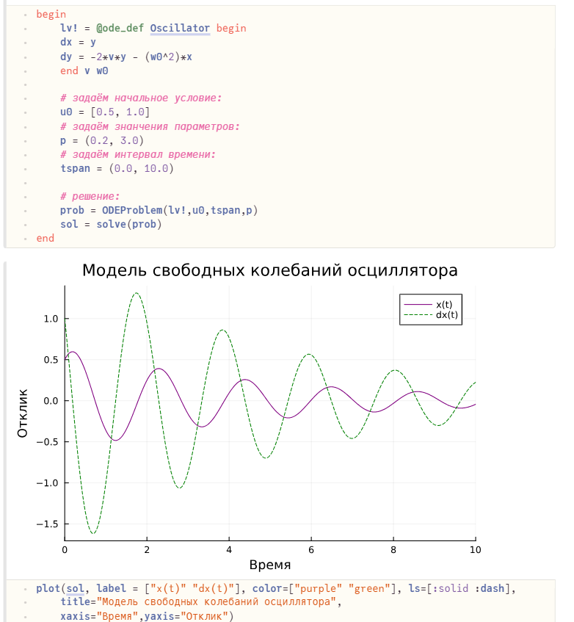

Фазовый портрет:

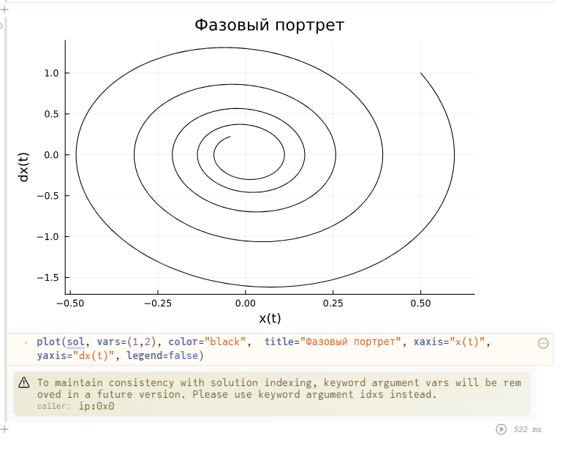

График с анимацией:

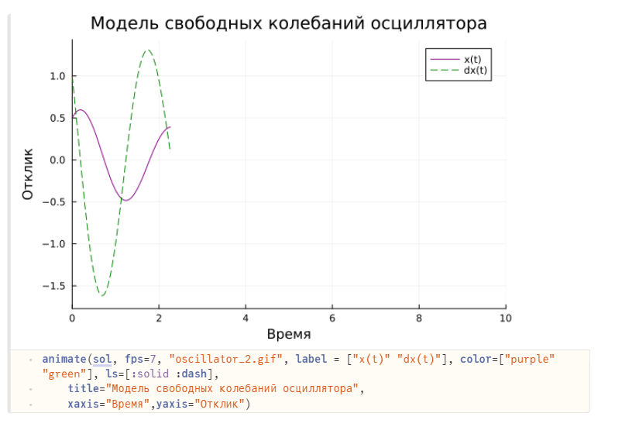

Умножьте v матрично на себя (внешнее произведение), присвоив результат переменной outer_v.

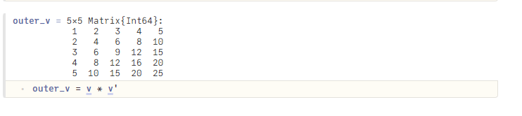

* 1. **Системы линейных уравнений**

Решить СЛАУ с двумя неизвестными.

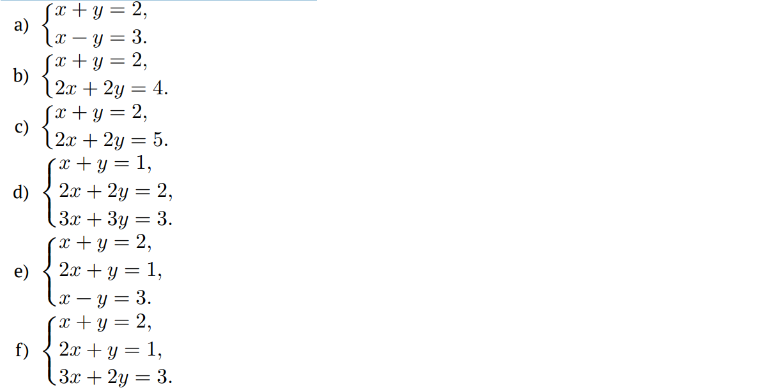

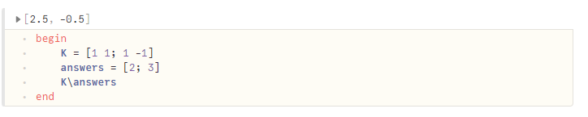

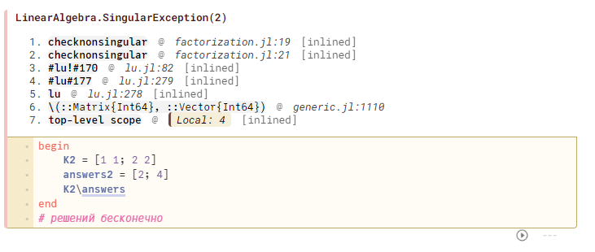

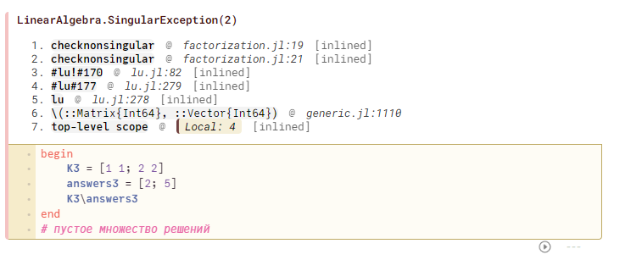

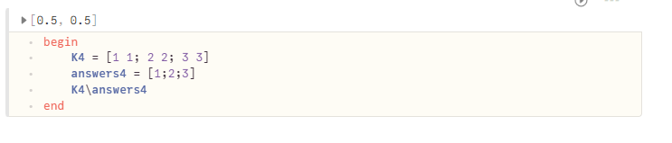

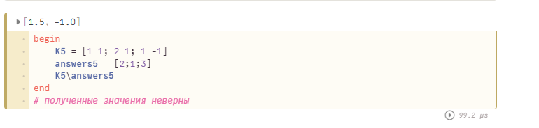

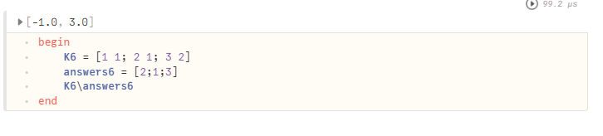

Решить СЛАУ с тремя неизвестными

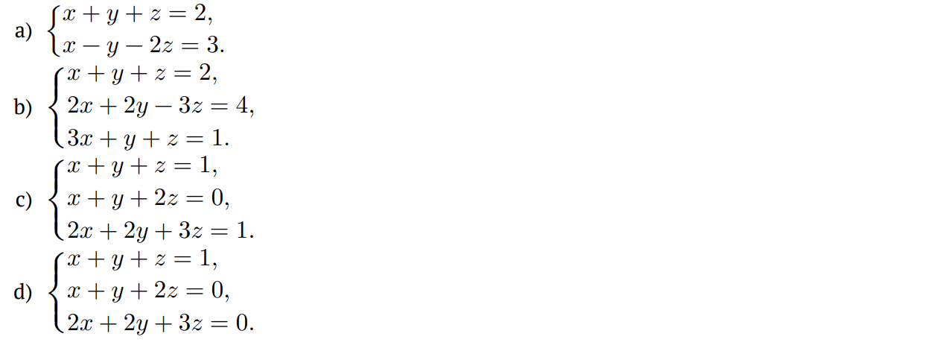

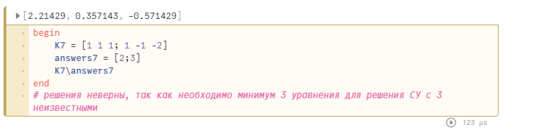

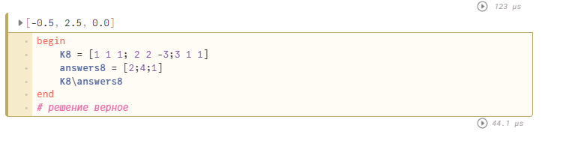

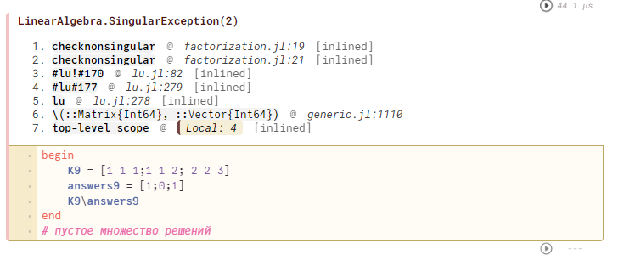

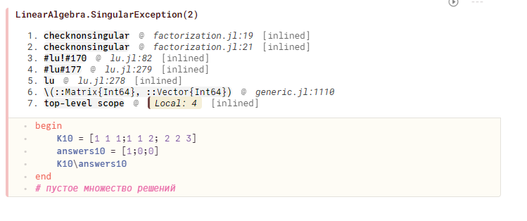

* 1. **Операции с матрицами**

Приведите приведённые ниже матрицы к диагональному виду



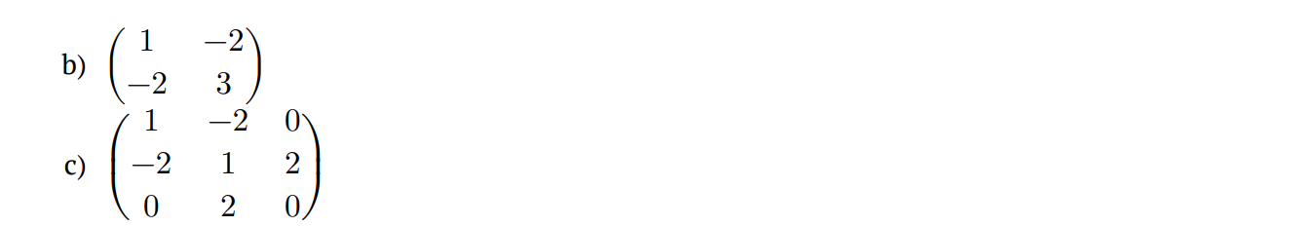

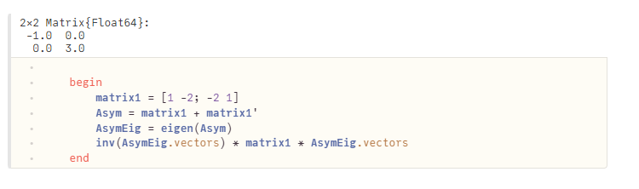

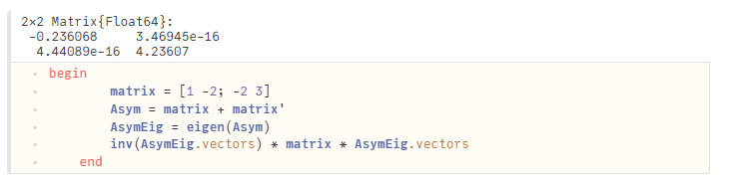

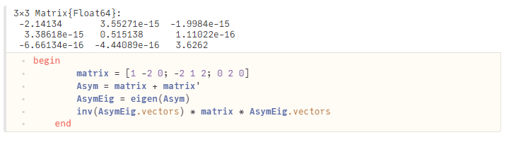

Вычислите

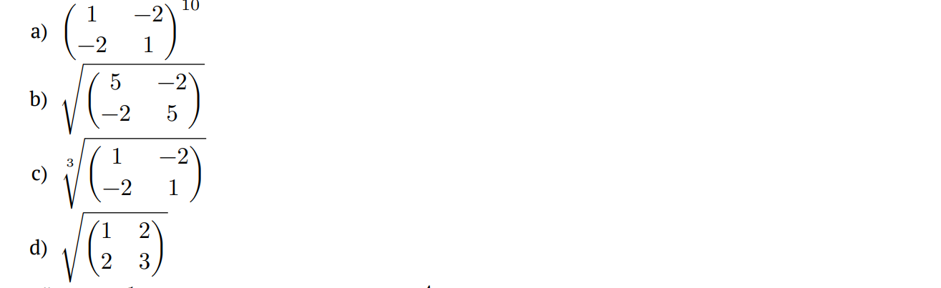

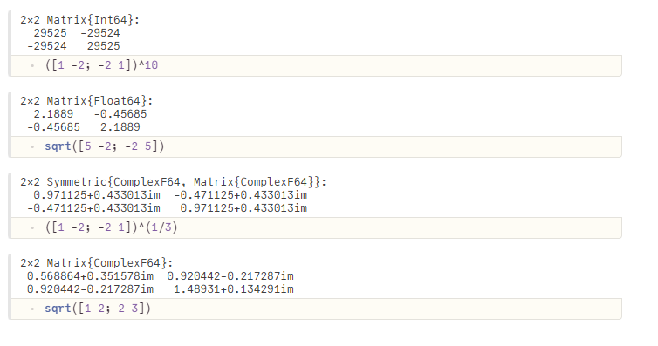

* 1. Найдите собственные значения матрицы 𝐴, если



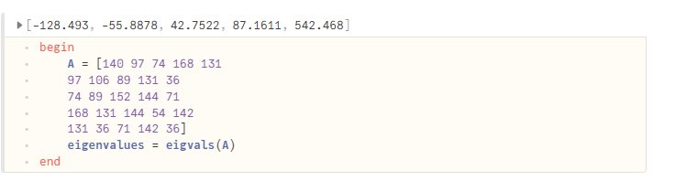

Создайте диагональную матрицу из собственных значений матрицы 𝐴. Создайте нижнедиагональную матрицу из матрица 𝐴. Оцените эффективность выполняемых операций

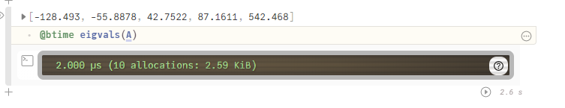

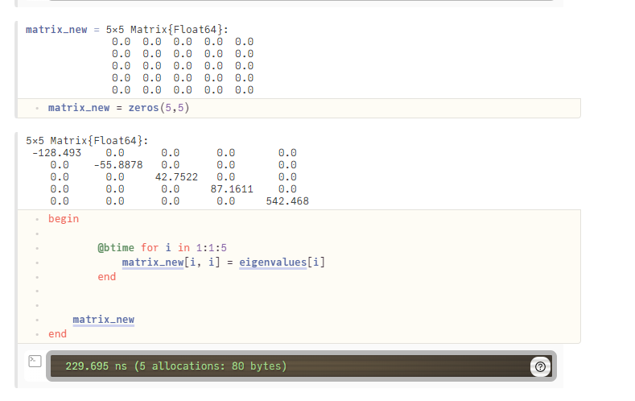

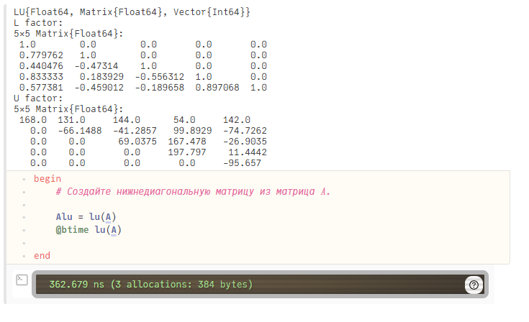

2.5 Линейные модели экономики

Линейная модель экономики может быть записана как СЛАУ

𝑥 − 𝐴𝑥 = 𝑦,

где элементы матрицы 𝐴 и столбца 𝑦 — неотрицательные числа. По своему смыслу в экономике элементы матрицы 𝐴 и столбцов 𝑥, 𝑦 не могут быть отрицательными числами.

1. Матрица 𝐴 называется продуктивной, если решение 𝑥 системы при любой неотрицательной правой части 𝑦 имеет только неотрицательные элементы 𝑥𝑖. Используя это

определение, проверьте, являются ли матрицы продуктивными.

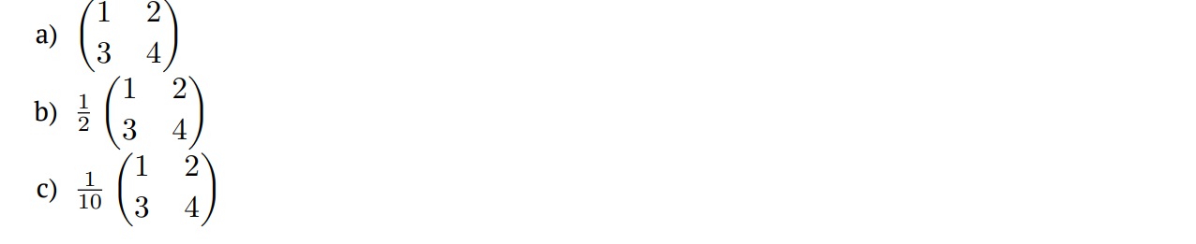

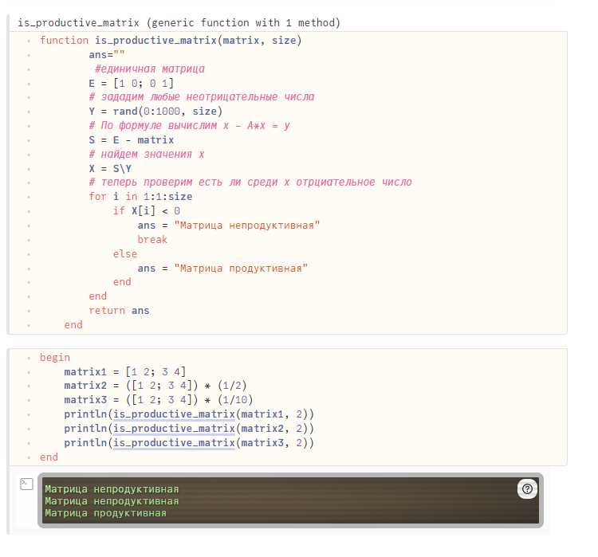

Критерий продуктивности: матрица 𝐴 является продуктивной тогда и только тогда,

когда все элементы матрица

(𝐸 − 𝐴)−1

являются неотрицательными числами. Используя этот критерий, проверьте, являются

ли матрицы продуктивными.

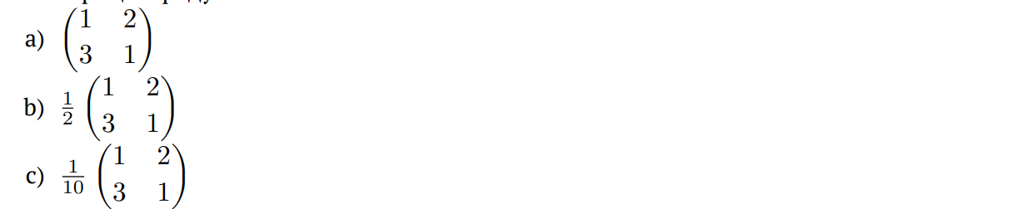

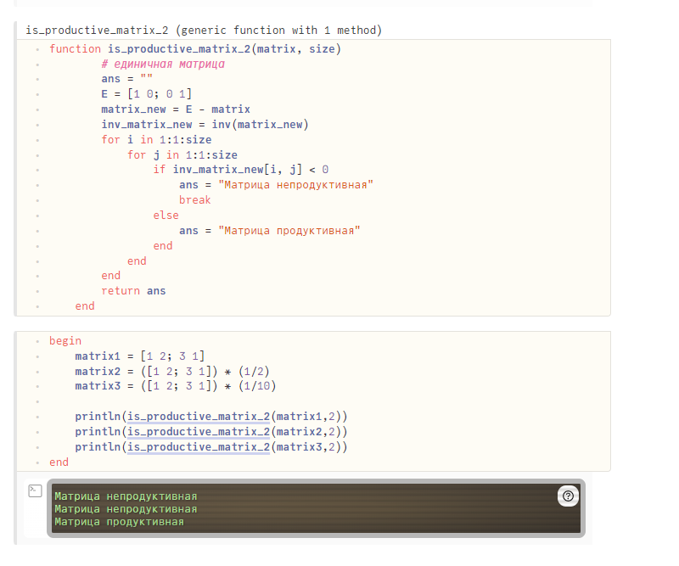

Спектральный критерий продуктивности: матрица 𝐴 является продуктивной тогда и только тогда, когда все её собственные значения по модулю меньше 1. Используя этот критерий, проверьте, являются ли матрицы продуктивными.

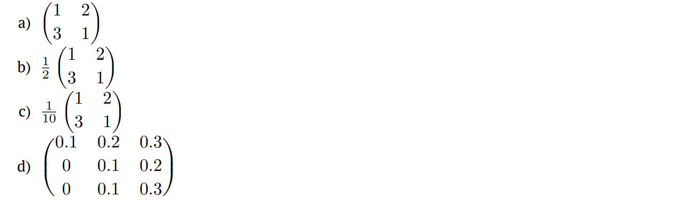

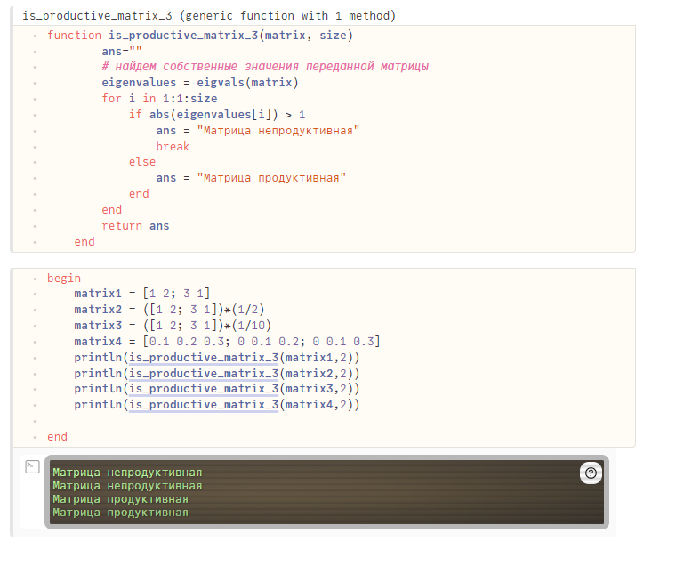

**Выводы**

В ходе выполнения лабораторной работы успешно удалось освоение специализированных пакетов для решения задач в непрерывном и дискретном времени.